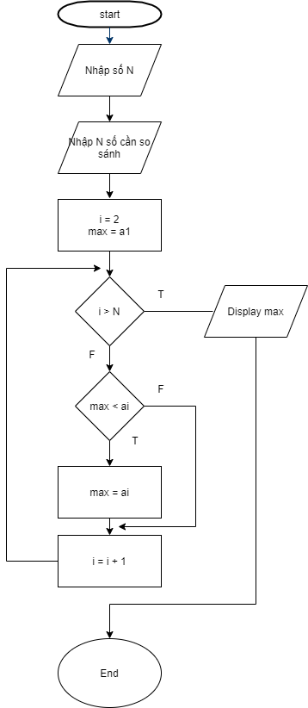

BEGIN

INPUT Nhập số N

INPUT Nhập tất cả giá trị của N số

max = a[1]

i = 2

While (i<=N)

Do

IF max<a[i]

max=a[i]

END IF

i=i+1

END Do

END loop